令和7年7月吉日
各 位
SSLアンカー協会・Q&Sフレーム協会
会長 渡 正昭
〒103－0025東京都中央区日本橋茅場町2－7－1
TEL(03)5623－3645 FAX(03)5623－5554

SSLアンカー工法・Q&Sフレーム工法 合同技術研修会のご案内

拝啓 時下ますますご清栄のこととお慶び申し上げます。日頃は、協会運営にご協力、また工法をご活用頂き誠に有り難うございます。
両協会ではSSLアンカー工法・Q&Sフレーム工法の技術的根拠および施工現場からの提案をもとに、斜面防災対策関連工法として皆様に安心してご活用頂けるよう、確実性・施工性・経済性の向上を目指して改良・改善に努めております。
その一環としてこの度、皆様に両工法の最新のトピックスを紹介し、技術研鑽の場として活用して頂くために、下記の通り技術研修会を開催する運びとなりました。
また、当研修会では特別講演を次の通りお願いしております。

特別講演『 静岡県由比地すべりの対策経緯 』
国土防災技術株式会社 斜面環境研究所
静岡大学名誉教授 土屋 智 様

ご多忙な折りとは存じますが、多数の方のご参加を賜りたくご案内申し上げます。
－記－
名 称：令和7年度 中央技術研修会
日 時：令和7年8月1日（金）13:00～17:00 (受付12：00～)
会 場：「JR静岡駅ビル パルシェ」 7F 第2・3会議室
〒420-0851 静岡市葵区黒金町49番地 TEL：054-255-1081
受講料：無料（定員100名 先着順）
お願い
準備の都合上、別紙受講申込書に出席者氏名等をご記入の上、7月25日（金）までに協会事務局宛FAXで通知お願いいたします。
協会事務局 FAX(03)5623－5554
※受講者の旅費・交通費、宿泊場所の手配等については、各自でお願い致します。
※立体駐車場があり、1時間券は会場内で配布されますがそれ以降の駐車料金のお支払いは、各自でお願い致します。
料金：350円/時間 最大1,100円

※当研修会は、(一社)全国土木施工管理技士会連合会の継続学習制度（ＣＰＤＳ）認定講習および、
（一社）建設コンサルタンツ協会 CPD認定プログラム・森林ＣＰＤ(JAFEE)の認定講習です。
※森林ＣＰＤを申し込みの方は、カードをお忘れなく持参して下さい。

－以上－

SSLアンカー協会・Q&Sフレーム協会
中央技術研修会 受講申込書

名 称
住 所
ＴＥＬ
ＦＡＸ
継続学習制度 | 1.ＣＰＤＳ 2.建コンＣＰＤ 3.森林ＣＰＤ
研修会参加者氏名 | 部署名 | 役 職 | 継続学習制度  (No.に○を記入)
 |  |  | 1・2・3
 |  |  | 1・2・3
 |  |  | 1・2・3
 |  |  | 1・2・3
 |  |  | 1・2・3
※継続学習制度を希望される方は、記入欄No.に○をご記入ください。
※CPDS及び森林CPDを希望される方は、研修会当日、技術者証または本人確認が
可能な証明(運転免許証等)類をご持参願います。
※受付時、名刺提出にご協力ください。開催後名簿に間違いが無いか確認するために使用させて頂きます。

参加される方は，本用紙に必要事項を記入の上，下記へ7月25日（金）までにFAXして下さい。
協会事務局（サンスイ・ナビコ㈱内） FAX 03-5623-5554

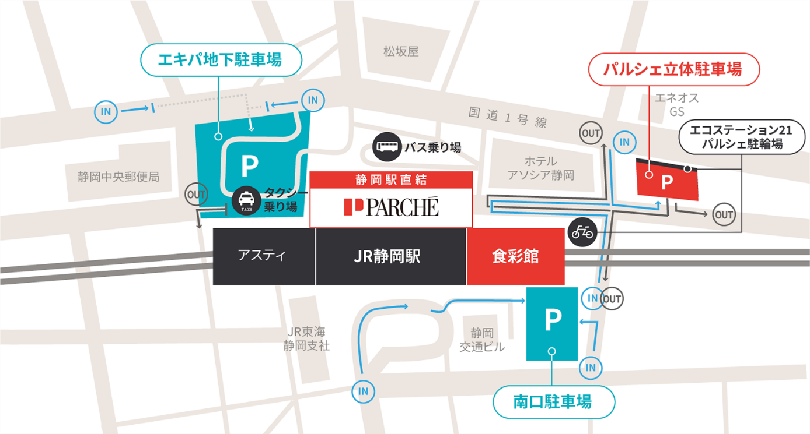
会場アクセス

住所
〒420-0851 静岡市葵区黒金町49番地
電話番号
054-255-1081

駐車料金（消費税を含む 1時間券は配布）
一般駐車
350円 / 1時間
平日
最大1,100円（当日24時まで）

